**Avandesi Guide**

**Notes :**

tanda titik (.) untuk keluar dari folder file kita berada dan tanda garis miring untuk masuk kedalam folder yang kita pilih , Tetapi jika file html kita disatu folder yang sama kepada folder yang kita tuju seperti gambar diatas kita bisa langsung menuliskan nama folder/file yang kita tuju

contoh gambar diatas :

“[assetsaboutus/5x/CASSA@4X.png](mailto:assetsaboutus/5x/CASSA@4X.png)”

Yang maksud adalah “assetsaboutus” nama folder dan didalam folder tersebut kita memanggil/mencari folder “5x” dan memanggil file png yang di dalam folder “5x”

**Mengganti Content :**

**Home**

Untuk mengganti Content Di Home Terdapat Pada file index.html

1. Video Orang di Home

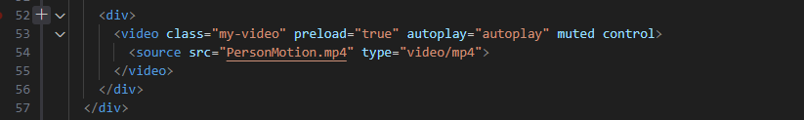Untuk Mengganti Ini ada pada:

Anda tinggal mengganti src=”(nama file yang anda inginkan)”

Seperti di atas

2. Swiper Client



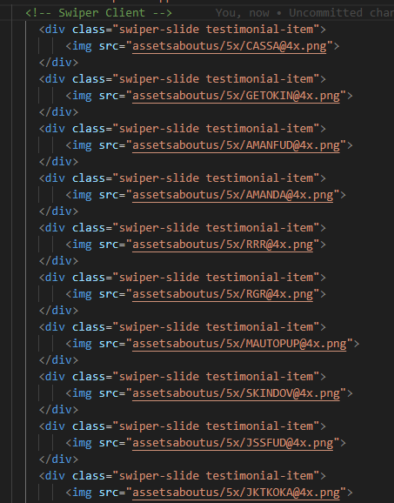Untuk Mengganti Ini ada pada :

Anda tinggal mengganti src=”(nama file yang anda inginkan)”

Seperti di atas

3. Review Slider



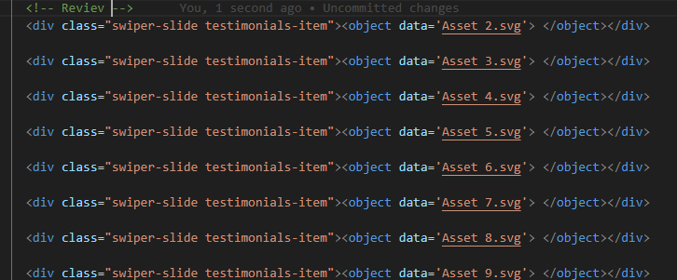Untuk mengganti ini ada pada :

Anda tinggal mengganti data=”(nama file yang anda inginkan)”

Seperti di atas

4. Slider Foto Sosmed

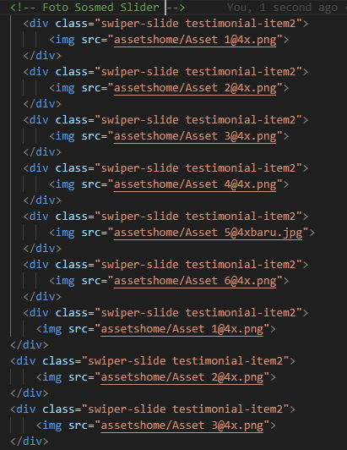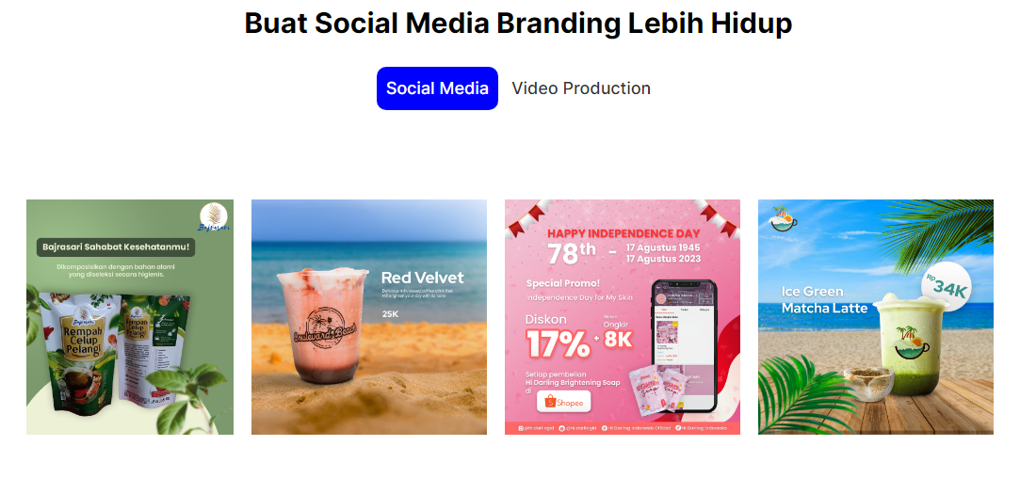untuk mengganti ini ada pada :

5. Video Production

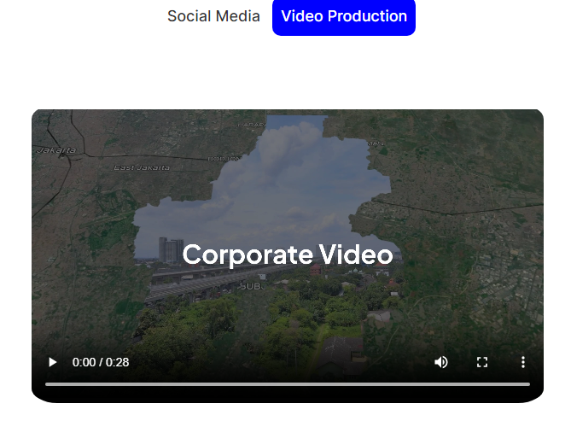

Untuk mengganti ini ada pada :

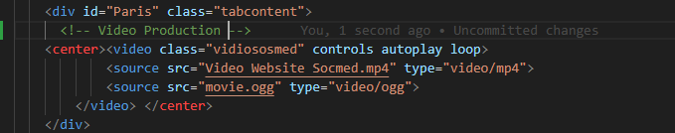

Anda tinggal mengganti src=”(nama file yang anda inginkan)”

Seperti di atas

6. Paket

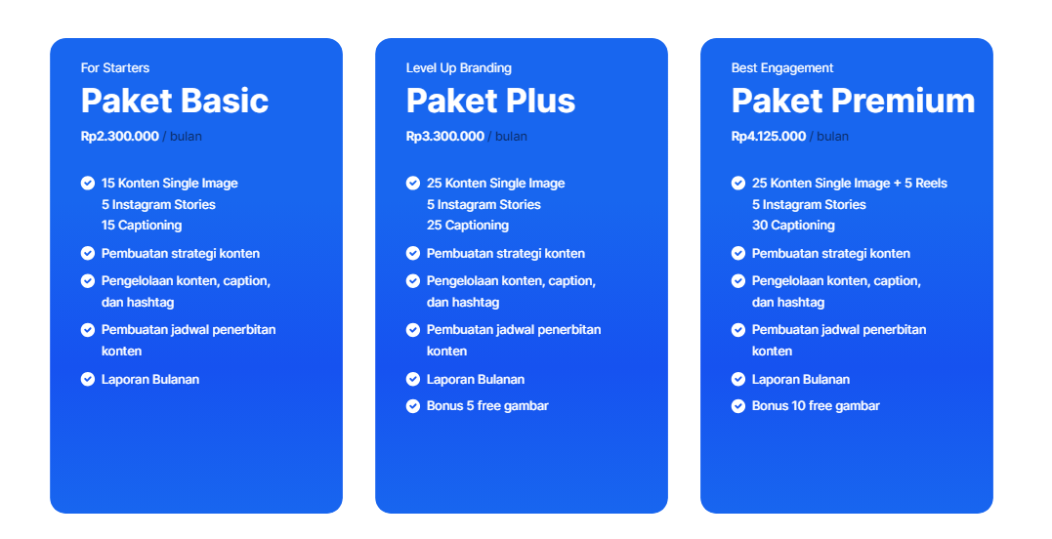

Untuk mengganti ini ada pada :

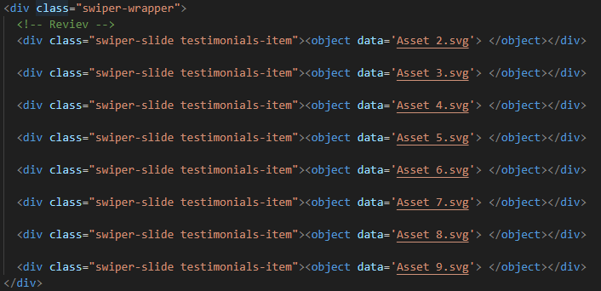

Anda tinggal mengganti data=”(nama file yang anda inginkan)”

Seperti di atas

**Portofolio :**